ООО "НЦИ"

Региональный сегмент Единой государственной информационной системы в сфере здравоохранения Нижегородской области – «Медицинская информационная система Нижегородской области»
(РС ЕГИСЗ НО)
Руководство администратора
АРМ «Администратора ЦОД»

Содержание
Перечень терминов и сокращений 7
1 Введение 8
1.1 Область применения 8
1.2 Краткое описание возможностей 8
1.3 Уровень подготовки пользователя 8
1.4 Перечень эксплуатационной документации, с которыми необходимо ознакомиться пользователю 8
2 Назначения и условия применения 9
2.1 Виды деятельности, функции, для автоматизации которых предназначено данное средство автоматизации 9
2.2 Условия, при соблюдении которых обеспечивается применение средства автоматизации 9
3 Подготовка к работе 10
3.1 Состав и содержание дистрибутивного носителя данных 10
3.2 Порядок запуска Системы 10
3.3 Смена пароля 13
3.4 Порядок проверки работоспособности 14
4 АРМ администратора ЦОД 15
4.1 Общие сведения 15
4.1.1 Назначение 15
4.1.2 Функции АРМ 15
4.1.3 Условия доступа в АРМ 15
4.2 Описание главной формы АРМ администратора ЦОД 15
4.2.1 Выбор АРМ 16
4.2.2 Панель фильтров 16
4.2.3 Список организаций 16
4.2.4 Панель управления 17
4.2.5 Список горячих клавиш 17
4.2.6 Боковая панель 17
4.3 Работа в АРМ 22
4.3.1 Общий алгоритм работы с АРМ 22
4.3.2 Работа с документами 22
4.3.3 Работа со справочником организаций 23
4.3.4 Работа с паспортом МО 23
4.3.5 Заполнение структуры МО 23
4.3.6 Работа с сотрудниками МО 23
4.3.7 Работа с пользователями 23
4.3.8 Работа с реестрами 24
4.3.9 Настройка функции предикативного ввода текста Т9 для пользователей 24
4.3.10 Формирование данных для отправки в ЕГИССО 24
4.3.11 Работа с обращениями 24
4.3.12 Работа с РЭМД 24
4.4 Системные настройки 25
4.4.1 Параметры системы 25
4.4.2 Импорт остатков МО и документов учета медикаментов 25
4.4.3 Журнал событий системы 25
4.4.4 Обновление версий локальных справочников 25
4.4.5 Управление кэшируемыми объектами 25
4.5 Добавление записи 28
4.5.1 Обновление списка АРМ в БД 29
4.5.2 Связи МО с организациями в ЛИС 29
4.5.3 Мониторинг системы 29
4.6 Работа со справочниками 29
4.6.1 Справочник услуг 29
4.6.2 Справочник МКБ-10 29
4.6.3 Работа со справочником медико-экономических стандартов 29
4.6.4 МЭС 29
4.6.5 Типы организаций 30
4.6.6 Номенклатурный справочник 30
4.6.7 Справочник МНН 30
4.6.8 Справочник торговых наименований 30
4.6.9 Справочник видов заявок на медикаменты 30
4.6.10 Справочник статусов заявок на медикаменты 30
4.6.11 Единицы измерения 30
4.6.12 Структурированные параметры 30
4.6.13 Цены ЖНВЛП 30
4.6.14 Предельные надбавки на ЖНВЛП 30
4.6.15 Настройка отображения анкет 31
4.6.16 Атрибуты 31
4.6.17 Область видимости атрибутов 31
4.6.18 Базовые справочники атрибутов 31
4.6.19 Настройка тарифов и объемов 31
4.6.20 Справочники 31
4.6.21 Справочник РЗН 31
4.6.22 Справочник медикаментов 31
4.6.23 Справочник ЕРМП 31
4.6.24 Реестр справочников НСИ ЕГИСЗ 32
4.6.25 Справочник видов прививок и реакций 32
4.7 Экспорт направлений на МСЭ во внешнюю Систему 32
4.8 Автоприкрепление 32
4.9 Двойники 32
4.10 Репозиторий отчетов 32
4.11 Обновление, экспорт и импорт справочников и регистров 32
4.11.1 Обновление регистров 32
4.11.2 Заполнение OID для МО 32
4.11.3 Добавление OID структурных подразделений в Систему 33
4.11.4 Выгрузка списка прикрепленного населения в XML 35
4.11.5 Реестр медицинских работников (ОМС) 36
4.11.6 Выгрузка регистра медработников для ФРМР 36
4.11.7 Выгрузка штатного расписания для ФРМР 37
4.11.8 Выгрузка данных врачей и МО, работающих в ЛЛО 38
4.11.9 Проверить МО ФРМР 39
4.11.10 Выгрузка Реестра неработающих застрахованных лиц 39
4.11.11 Экспорт данных для ТФОМС и СМО 41
4.11.12 Выгрузка регистра онкобольных 45
4.11.13 Мониторинг паспортов мед. организаций 45
4.11.14 Выгрузка паспортов МО 46
4.11.15 Передача данных в сервис ФРМР 46
4.11.16 Выгрузка сертификатов мед. работников в XML 47
4.11.17 Переопределение КСГ 49
4.11.18 Переопределение КСЛП 51
4.12 Модели анализаторов 53
4.13 Порядок настройки доступа к АРМ системы ДЛО(ЛЛО) 53
4.13.1 Порядок предоставления доступа в систему к АРМ 54
4.14 Сервисы интеграции с ТФОМС 55
4.15 Первый запуск ФРМО 55
4.16 См. также 55
5 Аварийные ситуации 57
5.1 Описание аварийных ситуаций 57
5.2 Действия в случае несоблюдения условий выполнения технологического процесса 58

Перечень терминов и сокращений
Термин, сокращение | Определение
OID | Object Identifier – строка или последовательность десятичных цифр, однозначно идентифицирующая объект
АРМ | Автоматизированное рабочее место
БД | База данных
БСК | Болезнь системы кровообращения
РС ЕГИСЗ НО, Система | Региональный сегмент Единой государственной информационной системы в сфере здравоохранения Нижегородской области
ЕГИССО | Единая государственная информационная система социального обеспечения
ЖНВЛП | Жизненно необходимые и важнейшие лекарственные препараты
ЕСИА | Единая система идентификации и аутентификации
КСЛП | Коэффициент сложности лечения пациента
ЛВН | Листок временной нетрудоспособности
ЛИС | Лабораторная информационная система
ЛЛО | Льготное лекарственное обеспечение
ЛПУ | Лечебно-профилактическое учреждение
ЛС | Лекарственное средство
МО | Медицинская организация
МЭС | Медико-экономический стандарт
ОГРН | Основной государственный регистрационный номер
ОМС | Обязательное медицинское страхование
ОУЗ | Органы и учреждения здравоохранения
РЗН | Регистр застрахованного населения
РФ | Российская Федерация
ССМП | Станция скорой медицинской помощи
ФРМО | Федеральный реестр медицинских организаций
ФРМО | Федеральный реестр медицинских организаций
ЦОД | Центр обработки данных
ЭП | Электронная подпись

Введение

Область применения
Настоящий документ описывает порядок работы с АРМ администратора ЦОД (далее – Модуль, модуль), являющийся частью Регионального сегмента Единой государственной информационной системы в сфере здравоохранения Нижегородской области» (далее – Система, система).

Краткое описание возможностей
АРМ администратора ЦОД предназначен для настройки функционирования программных компонент и данных в составе Системы, работы с учетными записями пользователя, настройки доступа пользователей к функциям Системы, работы с функциями Системы.

Уровень подготовки пользователя
Пользователи модуля должны обладать квалификацией, обеспечивающей, как минимум:
- базовые навыки работы на персональном компьютере с графическим пользовательским интерфейсом (клавиатура, мышь, управление окнами и приложениями, файловая Система);
- базовые навыки использования стандартной клиентской программы (браузера) в среде Интернета (настройка типовых конфигураций, установка подключений, доступ к веб-сайтам, навигация, формы и другие типовые интерактивные элементы);
- базовые навыки использования стандартной почтовой программы (настройка учетной записи для подключения к существующему почтовому ящику, создание, отправка и получение e-mail).

Перечень эксплуатационной документации, с которыми необходимо ознакомиться пользователю
Перед началом работы пользователям рекомендуется ознакомиться с положениями данного Руководства администратора в части своих функциональных обязанностей.

Назначения и условия применения

Виды деятельности, функции, для автоматизации которых предназначено данное средство автоматизации
АРМ администратора ЦОД предназначен для настройки функционирования программных компонент и данных в составе Системы, работы с учетными записями пользователя, настройки доступа пользователей к функциям Системы, работы с функциями Системы.

Условия, при соблюдении которых обеспечивается применение средства автоматизации
Доступ к функциональным возможностям и данным Модуля реализуется посредством веб-интерфейса. Работа пользователей Модуля осуществляется на единой базе данных ЦОД. Модуль доступен из любой организации (участника информационного обмена) при наличии канала связи в круглосуточном режиме.
Работа в Модуле выполняется через автоматизированные рабочие места персонала (в соответствии с местом работы, уровнем прав доступа к функциональным возможностям и данным Системы).
Настройка рабочего места (создание, настройка параметров работы в рамках МО, предоставление учетной записи пользователя) выполняется пользователем АРМ администратора МО. Настройка общесистемных параметров работы, конфигурация справочников выполняется пользователем АРМ администратора ЦОД.

Подготовка к работе

Состав и содержание дистрибутивного носителя данных
Система передается в виде функционирующего комплекса на базе средств вычислительной техники.
Система развертывается Исполнителем.
Работа в Системе возможна через следующие браузеры (интернет-обозреватели):
- Mozilla Firefox (рекомендуется);
- Google Chrome.
Перед началом работы следует убедиться, что установлена последняя версия браузера. При необходимости следует обновить браузер.

Порядок запуска Системы
Для входа в Систему необходимо выполнить следующие действия:
- Запустите браузер, например, Пуск → Программы → Mozilla Firefox. Отобразится окно браузера и домашняя страница;
.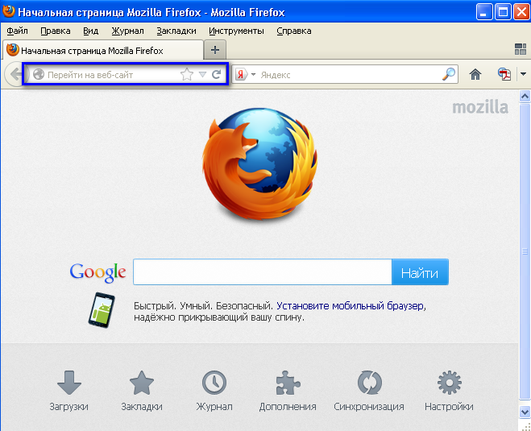
- Введите в адресной строке обозревателя IP-адрес страницы портала, нажмите клавишу [Enter]. На главной странице Системы отобразится перечень программных продуктов.
Адрес для подключения предоставляется администратором. Если страница Системы установлена в качестве домашней страницы, то она отобразится сразу после запуска браузера. Для удобства использования рекомендуется добавить адрес портала в закладки интернет-обозревателя, и/или сделать страницу портала Системы стартовой страницей.
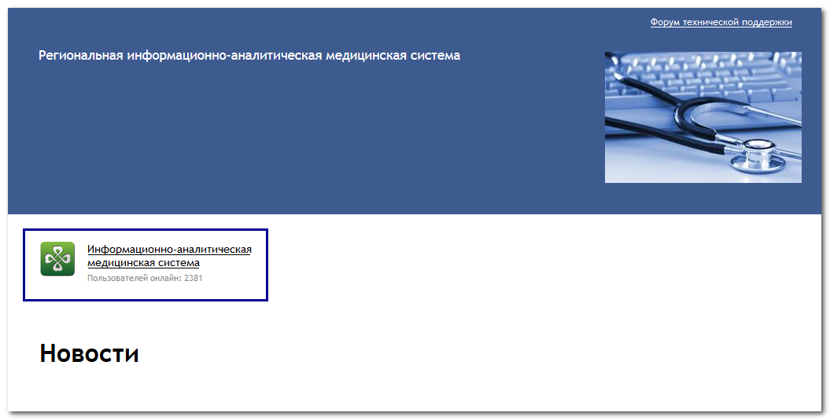
Перейдите по ссылке с наименованием Системы. Отобразится форма авторизации в Системе.
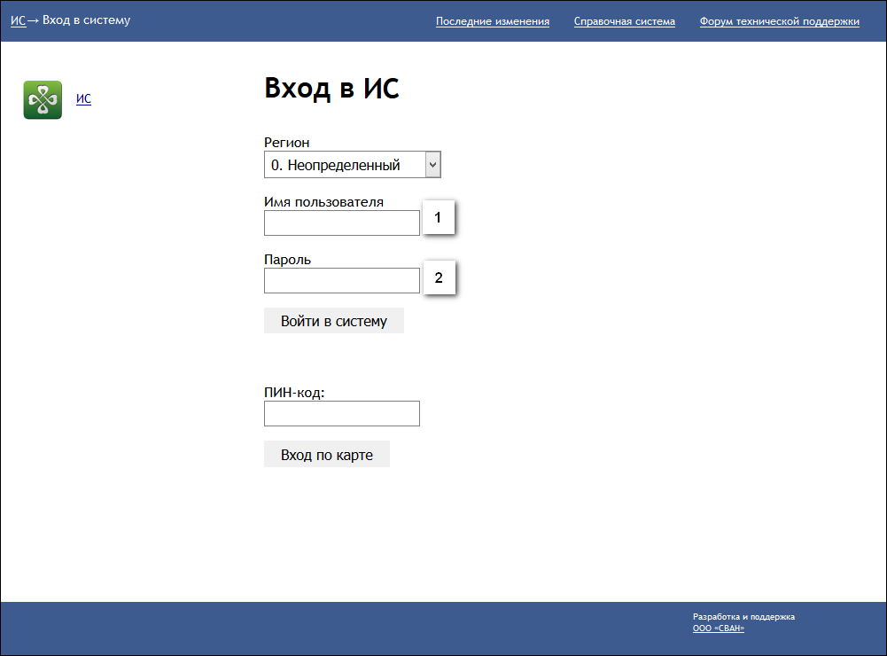
Авторизация в Системе возможна одним из способов:
- с использованием логина и пароля;
- с помощью ЭП (выбора типа токена и ввод пароля).
- через систему ЕСИА.
1. Способ:
- Введите логин учетной записи в поле Имя пользователя (1).
- Введите пароль учетной записи в поле Пароль (2).
- Нажмите кнопку Войти в систему.
2. Способ:
- Выберите тип токена.
- Введите пароль от ЭП в поле Пароль/Пин-код/Сертификат (расположенное ниже поля «Тип токена»). Наименование поля зависит от выбранного типа токена.
- Нажмите кнопку Вход по карте.
3. Способ:
- Перейдите по ссылке Вход через ИА ЕГИСЗ.
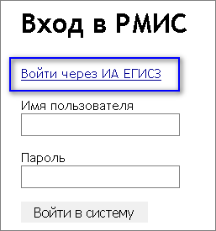
Будет выполнен переход на страницу авторизации через ЕСИА.
- Введите данные для входа, нажмите кнопку Войти.
Примечания
- Для авторизации с помощью токена на компьютере Пользователя предварительно должно быть установлено и запущено программное обеспечение для выбранного типа токена. Может потребоваться установка сертификатов пользователей администратором системы в программном обеспечении выбранного типа токена.
- Для авторизации через ЕСИА учетная запись пользователя должна быть связана с учетной записью человека в ЕСИА. Учетная запись пользователя должна быть включена в группу «Авторизация через ЕСИА».
При неправильном вводе имени пользователя и (или) пароля отобразится соответствующее сообщение. В этом случае необходимо повторить ввод имени пользователя и (или) пароля.
- Отобразится форма выбора МО.
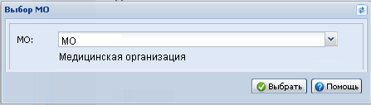
Укажите необходимую МО и нажмите кнопку Выбрать.
- Отобразится форма выбора АРМ по умолчанию.
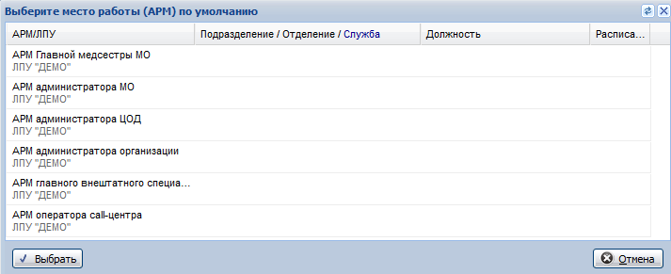
Примечание – Форма отображается, если ранее не было выбрано место работы по умолчанию, или при входе была изменена МО. После выбора места работы, указанный АРМ будет загружаться автоматически после авторизации.
Выберите место работы в списке, нажмите кнопку Выбрать. Отобразится форма указанного АРМ пользователя.

Смена пароля
При регистрации учетной записи администратор присваивает ей временный пароль. При первом входе в систему пользователь должен сменить временный пароль, выданный администратором.
После ввода имени пользователя, пароля и нажатия кнопки Войти в систему выполняется проверка актуальности пароля, как временного, так и постоянного.
Если истек срок действия временного пароля (срок действия пароля определяется настойками в параметрах системы, то отобразится сообщение пользователю: «Истек срок действия временного пароля. Обратитесь к Администратору системы». Далее процесс аутентификации не производится.
Если временный пароль прошел проверку на актуальность, на форме отображаются поля для смены пароля. Рядом с полями отобразится подсказка с требованиями к паролю (указывается минимальная длина и допустимые символы).
При смене временного пароля на постоянный (при первом входе в систему) выполняется проверка на соответствие пароля установленным требованиям безопасности (минимальная длина, пользовательский пароль должен отличаться от временного на указанное количество символов и т.д.).
Вход в систему возможен, если введен актуальный временный пароль, новый пароль соответствует всем требованиям (требования к паролю указаны в параметрах системы), значения полей «Новый пароль» и «Новый пароль еще раз» идентичны. В процессе ввода нового пароля рядом с полем должна отобразиться зеленая галочка, если введенный пароль удовлетворяет всем требованиям. В процессе подтверждения нового пароля рядом с полем «Новый пароль еще раз» отобразится зеленая галочка, если значения полей «Новый пароль» и «Новый пароль еще раз» идентичны.
При входе в систему происходит сохранение нового пароля.

Порядок проверки работоспособности
Для проверки работоспособности системы необходимо выполнить следующие действия:
- Выполнить авторизацию в Системе и открыть АРМ.
- Вызвать любую форму.
При корректном вводе учетных данных должна отобразиться форма выбора МО или АРМ, либо АРМ пользователя. При выполнении действий должно не должно отображаться ошибок, система должна реагировать на запросы пользователя, например, отображать ту или иную форму.

АРМ администратора ЦОД

Общие сведения

Назначение
Автоматизированное рабочее место администратора ЦОД (далее – АРМ администратора ЦОД) предназначено для настройки функционирования программных компонент и данных в составе системы, работы с учетными записями пользователя, настройки доступа пользователей к функциям системы, работы с функциями системы.

Функции АРМ
Функции АРМ администратора ЦОД:
- Добавление и редактирование данных структуры и паспорта медицинских организаций.
- Добавление, редактирование учетных записей пользователей.
- Редактирование данных справочников системы.
- Редактирование данных сотрудников медицинских организаций.
- Модерация двойников.
- Обновление, экспорт и импорт справочников и регистров.
- Контроль работы с реестрами счетов.
- Экспорт направлений на МСЭ во внешнюю Систему.

Условия доступа в АРМ
Для организации доступа в АРМ администратора ЦОД учетная запись пользователя должна быть добавлена в группу "Суперадминистратор".
Подробнее о работе с пользователями системы см. Пользователи.

Описание главной формы АРМ администратора ЦОД
После авторизации в приложении отобразится главная форма АРМ администратора ЦОД, либо место работы, указанное по умолчанию.
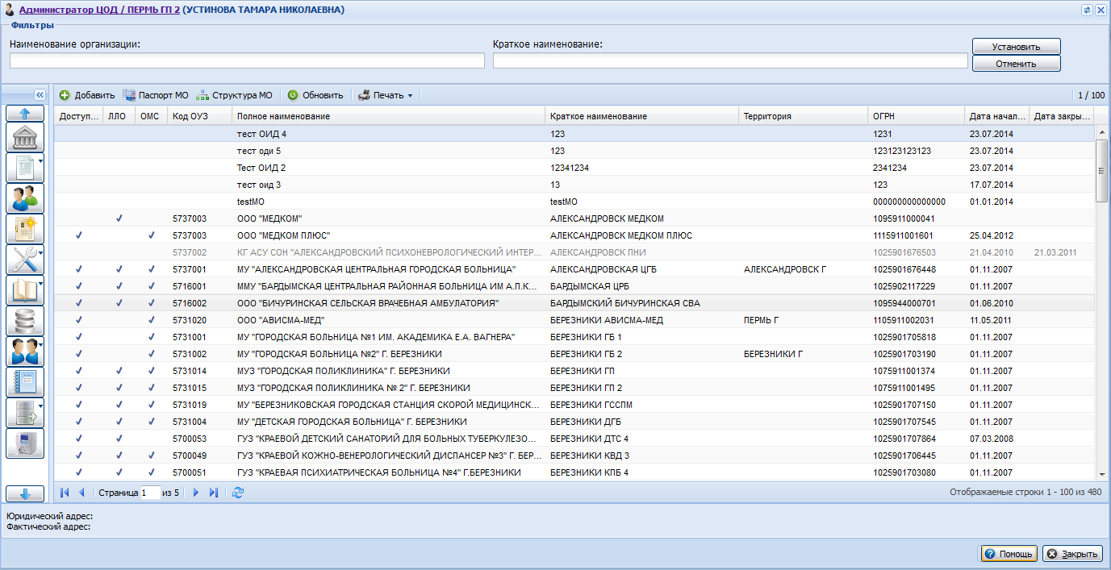

Выбор АРМ
Место работы пользователя – в заголовке формы в виде гиперссылки отображается название автоматизированного рабочего места пользователя, в котором осуществляется работа пользователя. Используется для просмотра информации об имеющихся местах работы и для смены места работы.

Панель фильтров
Фильтры – поля для ввода значений для отбора данных в списке главного окна АРМ администратора ЦОД. Для запуска поиска по заданным критериям используется кнопка Установить. В журнале организаций отобразятся записи, отвечающие поисковому критерию.
Для очистки полей используется кнопка Сброс, данные в журнале примут вид по умолчанию.

Список организаций
В списке организаций содержится перечень организаций, загруженных в справочник организаций.
Для управления внешним видом журнала, выберите столбцы для отображения:
- Доступ в систему - организации разрешен доступ в Систему.
- ЛЛО – признак включения организации в систему работы с льготным лекарственным обеспечением.
- ОМС – признак участия организации в системе ОМС.
- Код ОУЗ – код органа управления здравоохранением субъекта Российской Федерации.
- Полное наименование – полное наименование организации.
- Краткое наименование – краткое наименование организации.
- Территория – территория обслуживания.
- ОГРН – Основной Государственный Регистрационный Номер организации.
- Дата начала деятельности – дата начала деятельности организации.
- Дата закрытия – дата закрытия организации.

Панель управления
Панель управления – панель для работы в АРМ, содержит основные кнопки для работы:
- Добавить – добавление медицинской организации.
- Паспорт МО – работа с данными паспорта выбранной организации (см. Паспорт МО).
- Структура МО – работа со структурой МО (см. Структура МО).
- Обновить – обновить список организаций.
- Печать – вывести на печать список организаций.
- Печать текущей строки.
- Печать текущей страницы.
- Печать всего списка- печать всего списка организаций.
Кнопки работы с формой – используются для управления формой.
- Помощь - вызов справки по работе с АРМ.
- Закрыть - закрыть текущую форму.

Список горячих клавиш
Подробнее см. Горячие клавиши.

Боковая панель
Справочники
- Справочник услуг
- Справочник МКБ-10
- МЭС:
- Новые МЭС
- МЭС
- Клинические рекомендации
- Справочники системы учёта медикаментов
- Перечни медикаментов
- Номенклатурный справочник
- Лекарственные средства:
- Справочник МНН
- Справочник Торговых наименований
- Непатентованные наименования
- Экстемпоральные рецептуры
- Предельные надбавки на ЖНВЛП
- Цены на ЖНВЛП
- Справочник фальсификатов и забракованных серий ЛС
- Справочник медикаментов
- Справочник РЗН
- Типы организаций
- Наименования мест хранения
- Заявки на медикаменты:
- Виды заявок на медикаменты
- Статусы заявок на медикаменты
- Единицы измерения
- Единицы измерения товара
- Структурированные параметры
- Настройка отображения анкет
- Атрибуты:
- Атрибуты
- Область видимости атрибутов
- Базовые справочники атрибутов
- Справочники ЛЛО - функционал находится на стадии разработки
- Настройка тарифов и объёмов:
- Тарифы и объемы
- Справочник атрибутов тарифов и объемов
- Справочники
- Справочники МО - функционал находится на стадии разработки
- Справочники ОМС - функционал находится на стадии разработки
- ЕРМП:
- Должности
- Причины невыплат
- Режимы работы
- Специальности
- Дипломные специальности
- Тип записи окончания работы
- Тип образования
- Учебное учреждение
- Территории
- Территории субъекта РФ
- Классификатор адресов
- Регистр БСК: Администрирование
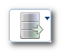 | Действия:  - Обновление регистров  - Журнал работы сервисов  - Заполнение OID  - Выгрузка списка прикрепленного населения  - Выгрузка реестра мед работников на дату  - Выгрузка регистра медработников для ФРМР новый  - Выгрузка штатного расписания для ФРМР новый  - ЛЛО. Выгрузка справочников в Dbase (*.dbf)  - Выгрузка для QWERTY LPU_Q  - Выгрузка для QWERTY ФРЛ  - Выгрузка для QWERTY ФРЛ (Полная)  - Выгрузка для QWERTY SVF_Q  - Выгрузка для QWERTY SVF_Q_2  - Регистр ФОМС (старый)  - Регистр ФОМС (новый)  - Проверить МО ФРМР  - Реестры неработающих застрахованных лиц  - Выгрузка регистра онкобольных  - Мониторинг паспортов мед. организаций  - Выгрузка паспортов МО  - Передача данных в сервис ФРМО  - Передача данных в сервис ФРМР  - Экспорт направлений на МСЭ  - Импорт обратных талонов  - Переопределение КСГ  - Переопределение КСЛП
 | Все организации
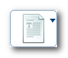 | Документы:  - Глоссарий  - Шаблоны документов  - Список маркеров  - Список параметров
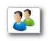 | Пользователи
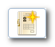 | Групповое прикрепление
Система:
- Параметры системы
- Нумераторы
- Журнал событий системы
- Журнал авторизации в системе
- Склад МО
- Управление версиями локальных справочников
- Управление кэшируемыми объектами
- Обновление списка АРМ в БД
- Связи МО с организациями в ЛИС
- Настройка информационного обмена с АО
- Мониторинг системы
- Журнал ошибок
- Работа с реестрами
- ЕРМП. Настройка соответствия должностей и специальностей
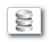 | Структура БД
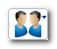 | Двойники:  - Работа с двойниками  - Модерация двойников  - История модерации двойников
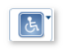 | Льготники:  - Регистр льготников: Список  - Регистр льготников: Поиск  - Удостоверения льготников: Поиск
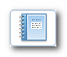 | Репозиторий отчетов
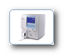 | Модели анализаторов
 | Размещение на складах
Электронная очередь:
- Справочник электронных очередей
- Справочник электронных табло
- Справочник инфоматов
- Справочник поводов обращений
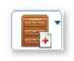 | - Региональный РЭМД  - Подписание медицинской документации
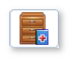 | РЭМД, ЕГИСЗ
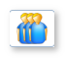 | Логика предложения бригады на вызов
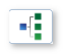 | Дерево принятия решений
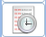 | Листы ожидания: Поиск

Работа в АРМ

Общий алгоритм работы с АРМ
АРМ администратора ЦОД предназначен для работы со всеми медицинскими организациями, добавленными в систему.
Пользователю АРМ предоставляется возможность ввода данных, распределение прав доступа пользователям, наполнение информационной системы.
Ниже приведен общий алгоритм первичной настройки, порядок создания автоматизированных рабочих мест пользователей:
- Для добавления новой медицинской организации нажмите кнопку Добавить на панели инструментов главной формы АРМ. Отобразится форма работы с паспортом организации.
- Введите данные паспорта организации.
- Создайте структуру организации, заполните необходимые поля вкладок.
- Добавьте штатное расписание.
- Добавьте сотрудников.
- Укажите место работы сотрудников.
- Создайте учетные записи пользователей.
Для созданных учетных записей будут созданы автоматизированные рабочие места в рамках выбранной МО.
После авторизации в системе под новой учетной записью отобразится форма выбора рабочего места, отображаемого по умолчанию, в соответствии с настройками и правами учетной записи.

Работа с документами
- Глоссарий.
- Просмотр и редактирование глоссария.
- Шаблоны документов.
- Список маркеров.
- Инструкция для системного администратора по добавлению спецмаркеров.
- Список параметров.

Работа со справочником организаций
Подробнее см. Справочник организаций.

Работа с паспортом МО
Паспорт МО содержит в себе общую информацию о медицинской организации. Данные из Паспорта включаются в отчётные формы для заполнения формы "Информация в организацию, предоставляющую услугу "Единая регистратура"; для заполнения ЛВН; для формирования реестров пролеченных больных.
Работа с паспортом медицинской организации см. Паспорт МО.

Заполнение структуры МО
В структуру вносится информация о Подразделениях, отделениях МО, оказывающих медицинские услуги населению, о разбиении на участки территории обслуживания МО, об оказываемых услугах и сотрудниках МО.
Работа со структурой медицинской организации см. Структура МО.

Работа с сотрудниками МО
Работа с сотрудниками медицинской организации см. Единый регистр медперсонала.
Общий алгоритм работы:
- Создать штатное расписание.
- Добавить сотрудника в систему.
- Назначить сотруднику место работы.

Работа с пользователями
Общий алгоритм работы:
Для создания рабочего места пользователя (автоматизированного рабочего места) необходимо:
- В структуре МО добавить строку штатного расписания (только для пользователя-медицинского сотрудника).
- Назначить на нее сотрудника из штата МО (только для пользователя-медицинского сотрудника).
- Добавить учетную запись пользователя и указать к какому человеку относится учетная запись, либо ввести ФИО для пользователя не включенного в Единый регистр медперсонала.
- Определить учетную запись в группу пользователей.
- При необходимости, добавить сотрудника в штат службы.
Подробнее см. Автоматизированное рабочее место. Условия доступа, Пользователи.

Работа с реестрами
Подробнее см. Работа с реестрами.

Настройка функции предикативного ввода текста Т9 для пользователей
Для настройки функции Т9 необходимо:
- Добавить группу пользователей в список групп пользователей, которым доступна функция Т9 на форме Параметры системы.
- Активировать функцию на форме Настройки.
Функция Т9 будет доступна для пользователей указанной группы.

Формирование данных для отправки в ЕГИССО
Подробнее см. Интеграция с ЕГИССО.

Работа с обращениями
Подробнее см. Регистрация обращений.

Работа с РЭМД
Подробнее см. Реестр электронных медицинских документов.

Региональный РЭМД
Подробнее см. Региональный РЭМД.

Подписание медицинской документации
Подробнее см. Подписание медицинской документации.

Журнал запросов РЭМД ЕГИСЗ
Подробнее см. Журнал запросов РЭМД ЕГИСЗ.

Системные настройки

Параметры системы
Описание работы с настройками см. Параметры системы.

Импорт остатков МО и документов учета медикаментов
Подробнее см. Склад остатков МО.

Журнал событий системы
Подробнее см. Журнал событий системы.

Обновление версий локальных справочников
Подробнее см. Версии локальных справочников.

Управление кэшируемыми объектами
Форма предназначена для просмотра кэшируемых объектов в системе.
Для вызова формы используется боковое меню АРМа Администратора ЦОД, раздел Система -> Управление кэшируемыми объектами.
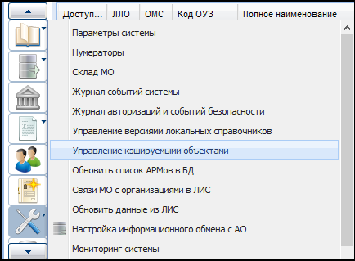

Описание главной формы
Форма состоит из разделов:
- Кэшируемые объекты;
- Отображение записей кэшируемых объектов.
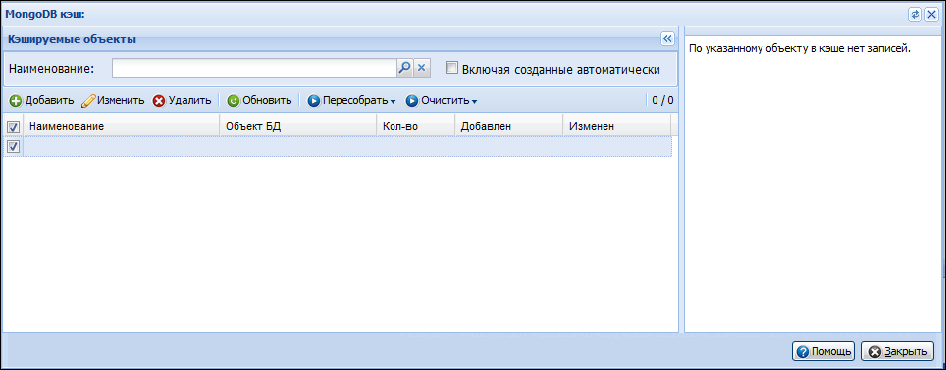
Кэшируемые объекты:
Раздел содержит:
- Панель фильтров:
- Наименование – название кэшируемого объекта; текстовое поле, с возможностью динамического поиска.
- Включая созданные автоматически – флаг, при поднятии которого будут рассматриваться объекты, созданные автоматически.
- Область данных:
- Наименование – название объекта;
- Объект БД – сущность в БД;
- Количество;
- Добавлен – дата добавления;
- Изменен – дата последнего изменения.
Возможные действия над полями списка:
- Флаг – поднят при выбранном объекте;
- Добавить - кнопка для добавления записи. При нажатии на кнопку открывается форма «MongoDB кэш» в режиме добавления;
- Изменить - кнопка для редактирования записи. При нажатии на кнопку открывается форма «MongoDB кэш» в режиме редактирования;
- Удалить - кнопка удаления записи;
- Обновить - кнопка обновления списка;
- Пересобрать. Возможны варианты:
- Пересобрать измененные;
- Пересобрать по идентификатору;
- Пересобрать все.
- Очистить. Возможны варианты:
- Очистить неактуальные;
- Очистить все.
При выборе объекта в разделе Кэшируемые объекты, в разделе Отображение записей кэшируемых объектов отображаются записи по выбранному объекту. Если таких записей нет – в разделе появляется строка «По указанному объекту <Объект БД> в кэше нет записей.»
Кнопки управления формой:
- Помощь - кнопка для вызова справки;
- Закрыть - кнопка закрытия формы.

Добавление записи
Форма предназначена для добавления и редактирования записей кэшируемых объектов. Для вызова формы необходимо выделить строку ошибки в области данных и нажать кнопку Добавить/Изменить.
Внешний вид формы:
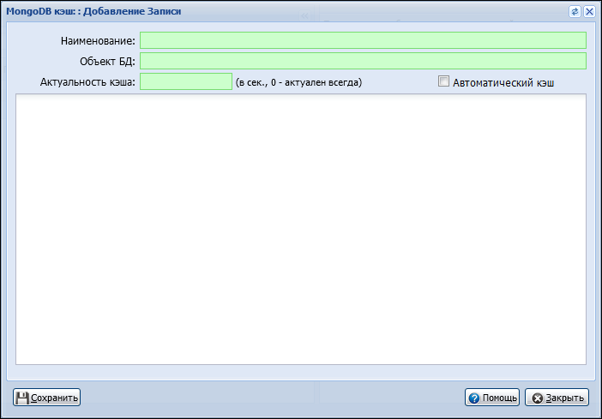
Форма содержит поля:
- Наименование – текстовое поле, является обязательным для заполнения.
- Объект БД - текстовое поле, является обязательным для заполнения.
- Актуальность кэша - текстовое поле, является обязательным для заполнения; (значение указывается в секундах).
- Автоматический кэш.
Далее следует поле для ввода текста.
Кнопки управления формой:
- Сохранить - кнопка сохранения записи;
- Помощь - кнопка вызова справки;
- Закрыть - кнопка закрытия формы.

Обновление списка АРМ в БД
Для обновления списка автоматизированных рабочих мест в БД (например, в случае добавления нового функционала разработчиками) используется функция Обновить список АРМ в БД.
Перечень АРМ для системы будет обновлен в соответствии с внесенными изменениями разработчиками системы.

Связи МО с организациями в ЛИС
Для организации связи МО с организациями ЛИС предназначена форма "Связи МО с организациями в ЛИС", вызов формы доступен из меню "Система - Связь МО с организациями в ЛИС" боковой панели АРМ администратора ЦОД.
Подробнее см. Связи МО с организациями в ЛИС.

Мониторинг системы
Подробнее см. Мониторинг системы.

Работа со справочниками

Справочник услуг
Подробнее см. Справочник услуг.

Справочник МКБ-10
Подробнее см. Справочник МКБ-10.

Работа со справочником медико-экономических стандартов
Подробнее см. МЭС: Просмотр.

МЭС
Подробнее см. Список МЭС. Просмотр.

Типы организаций
Подробнее см. Типы организаций.

Номенклатурный справочник
Подробнее см. Номенклатурный справочник.

Справочник МНН
Подробнее см. Справочник МНН.

Справочник торговых наименований
Подробнее см. Справочник Торговых наименований.

Справочник видов заявок на медикаменты
Подробнее см. Виды заявок на медикаменты.

Справочник статусов заявок на медикаменты
Подробнее см. Статусы заявок на медикаменты.

Единицы измерения
Подробнее см. Единицы измерения.

Структурированные параметры
Подробнее см. Справочник структурированных параметров.

Цены ЖНВЛП
Подробнее см. Цены на ЖНВЛП.

Предельные надбавки на ЖНВЛП
Подробнее см. Предельные надбавки на ЖНВЛП.

Настройка отображения анкет
Подробнее см. Настройка отображения анкет.

Атрибуты
Подробнее см. Атрибуты.

Область видимости атрибутов
Подробнее см. Область видимости атрибутов.

Базовые справочники атрибутов
Подробнее см. Базовые справочники атрибутов.

Настройка тарифов и объемов
- Тарифы и объемы.
- Справочник атрибутов тарифов и объемов.

Справочники
Подробнее см. Справочники.

Справочник РЗН
Подробнее см. Справочник ЛП Росздравнадзора.

Справочник медикаментов
Подробнее см. Справочник медикаментов.

Справочник ЕРМП
Подробнее см. Справочник ЕРМП.

Реестр справочников НСИ ЕГИСЗ
Просмотр справочников Реестр справочников НСИ и Версии справочников НСИ доступен на форме Справочники.

Справочник видов прививок и реакций
Подробнее см. Виды профилактических прививок.

Экспорт направлений на МСЭ во внешнюю Систему
Для выгрузки направлений во внешнюю систему предназначен функционал Экспорт направлений на МСЭ.

Автоприкрепление
Подробнее см. Групповое прикрепление.

Двойники
Подробнее см. Двойники: Объединение, Модерация.

Репозиторий отчетов
Описание работы с репозиторием отчетов приведена на странице Репозиторий отчетов.

Обновление, экспорт и импорт справочников и регистров

Обновление регистров
Для импорта данных справочников и регистров нажмите на боковой панели кнопку Действия, выберите в контекстном меню пункт Обновление регистров.
Подробнее см. Обновление регистров.

Заполнение OID для МО
Для доступа к форме "Заполнение OID для МО" нажмите кнопку Действия на боковой панели АРМ администратора ЦОД, выберите пункт "Заполнение OID".
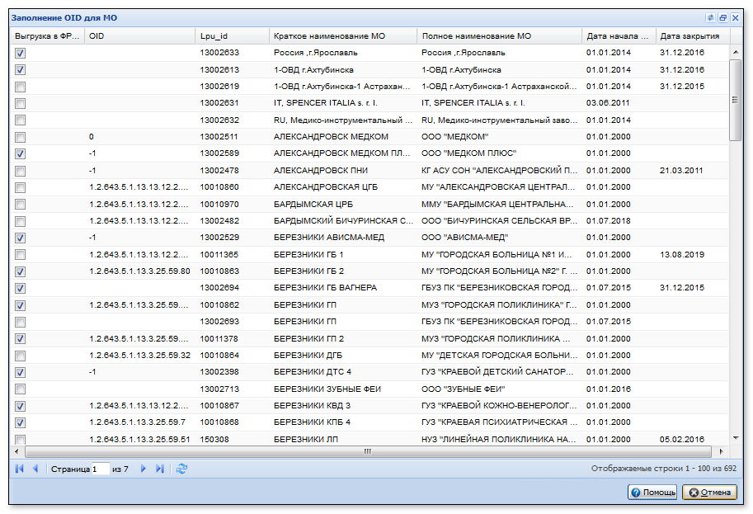
На форме отображается список организаций.
Для присвоения OID организации:
- Выберите организацию/организации в списке, установив флаг.
- Нажмите кнопку Заполнить.
OID будет присвоен для данной организации.

Добавление OID структурных подразделений в Систему
Для корректной передачи данных в федеральный сервис в Системе должны быть добавлены OID для структурных подразделений (OID для отделений вводятся вручную). При этом, на федеральном портале ФРМО должны быть корректно внесены значения как в «ФРМО. Справочник структурных подразделений», так и в «ФРМО. Справочник отделений и кабинетов» структурных подразделений вашей медицинской организации.
Действия выполняются администратором МО, администратором ЦОД.
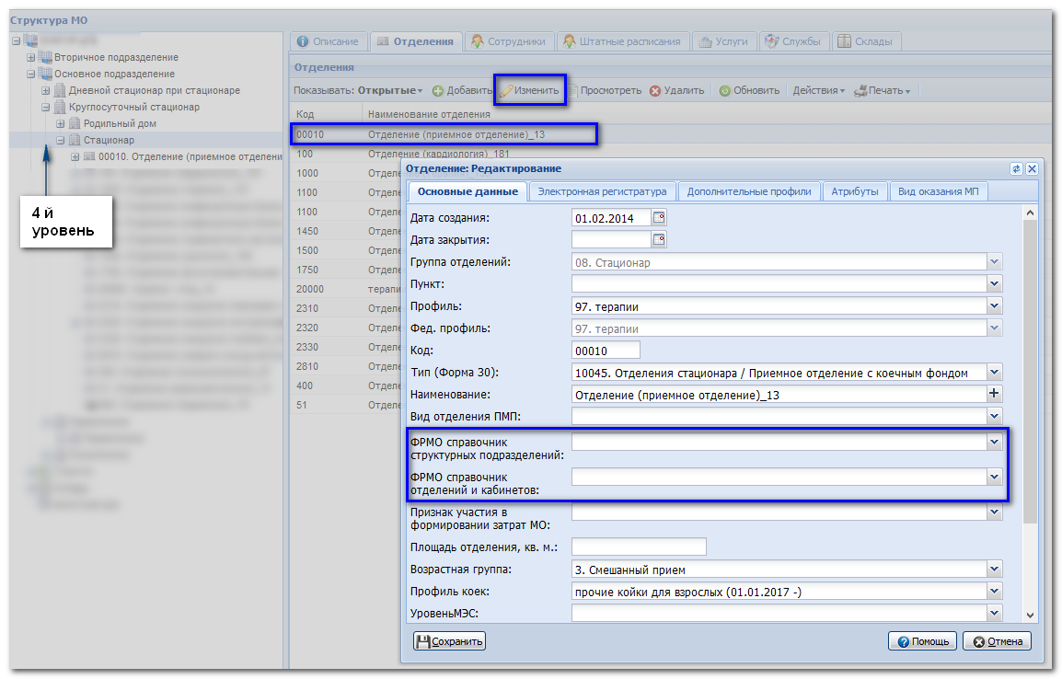
Для ввода OID структурного подразделения в Систему:
- Нажмите кнопку Структура МО на боковой панели АРМ. Отобразится форма «Структура МО».
- Выберите группу отделений (уровень 4. «Группы отделений») в дереве структурных элементов МО.
- Перейдите на вкладку «Отделения».
- Выберите отделение в списке и нажмите кнопку «Изменить». Отобразится форма для редактирования параметров отделения.
- Выберите значение в выпадающем списке поля «ФРМО Справочник отделений и кабинетов». Поле заполняется для корректной передачи данных в федеральный сервис. Поле отображается и доступно для изменения, если поле «Идентификатор структурного подразделения» не заполнено. Выпадающий список содержит значения из справочника «ФРМО. Справочник отделений и кабинетов».
- Если ранее не было указано значение OID структурного подразделения для группы отделений, то выберите значение в поле «ФРМО. Справочник структурных подразделений».
Если в справочниках нет доступных значений для выбора, то необходимо завести информацию на федеральном портале ФРМО.
После получения данных с федерального портала ФРМО, значения в справочниках Системы станут доступными. Данные обновляются централизовано по всему региону согласно графику и заявке о необходимости проведения работ.

Выгрузка списка прикрепленного населения в XML
Функционал доступен, если пользователь включен в группу Экспорт прикрепленного населения.
Группу Экспорт прикрепленного населения можно добавить для пользователей с правами:
- Администратор ЦОД;
- Администратор МО;
- Администратор регистратуры МО.
Пользователи с правами Администратора ЦОД (включенные в группу Экспорт прикрепленного населения) могут производить выгрузку прикреплённого населения по всем МО региона.
Пользователи с правами Администратора МО, Администратора регистратуры МО (включенные в группу Экспорт прикрепленного населения) выгружать прикрепленное население только по своей МО.
Для выгрузки списка прикрепленного населения в XML:
- Нажмите кнопку Действия на боковой панели главной формы АРМ.
- Выберите пункт Выгрузить список прикрепленного населения в XML.
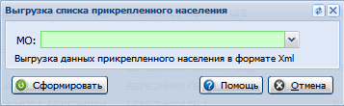
- Выберите МО и нажмите кнопку Сформировать.
После того как файл будет сформирован, отобразится ссылка для его скачивания.
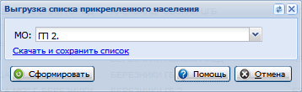
- Нажмите ссылку, сохраните файл на ПК.
Примечание
Файл выгружается в кодировке Windows-1251.
Условия выгрузки:
- наличие действующего прикрепления основного типа;
- наличие действующего полиса нового образца и заполненного единого номера или другого документа ОМС (старый полис, временное свидетельство) с заполненным номером.

Реестр медицинских работников (ОМС)
Для выгрузки реестра медицинских работников (ОМС):
Нажмите кнопку Действия на боковой панели главной формы АРМ.
Выберите пункт Выгрузка реестра мед работников на дату.
Отобразится форма запуска процедуры формирования.
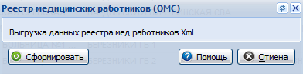
Нажмите кнопку Сформировать.
После того как файл будет сформирован отобразится ссылка для сохранения.
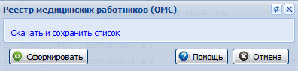
Укажите место на ПК, где необходимо сохранить файл.
Нажмите на ссылку, сохраните файл на ПК.

Выгрузка регистра медработников для ФРМР
Для выгрузки регистра медицинских работников в Федеральный регистр медицинских работников:
Нажмите на боковой панели кнопку:
- Инструментарий в АРМ администратора МО.
- Действия в АРМ администратора ЦОД.
Выберите пункт Выгрузка регистра медработников для ФРМР. Отобразится форма настройки параметров выгрузки.
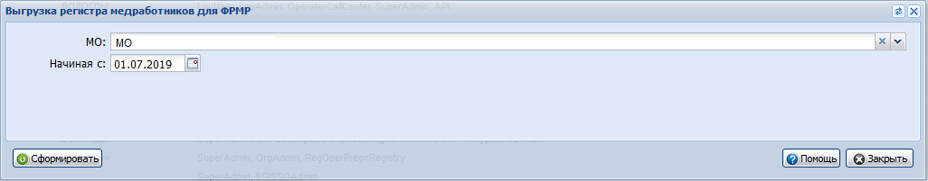
Заполните поля формы:
- МО – выбор медицинской организации, по которой будет производиться выгрузка данных:
- для пользователя с правами администратора МО указано МО пользователя, значение недоступно для изменения;
- для пользователя с правами администратора ЦОД значение выбирается из выпадающего списка, при этом доступна множественная отметка значений.
- Начиная с – указывается дата, с которой производится выгрузка. По умолчанию - первое число текущего месяца.
Нажмите кнопку Сформировать. В результате будет сформирован файл данных регистра медработников в формате XML, отобразится ссылка.
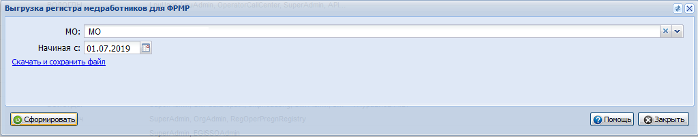
Для скачивания файла перейдите по ссылке и сохраните файл при помощи стандартных инструментов браузера.
Файл содержит архив данных регистра медработников, выбранных МО за указанный период для ФРМР.

Выгрузка штатного расписания для ФРМР
Для выгрузки данных штатного расписания в Федеральный регистр медицинских работников:
Нажмите на боковой панели кнопку:
- Инструментарий в АРМ администратора МО.
- Действия в АРМ администратора ЦОД.
Выберите пункт Выгрузка штатного расписания для ФРМР. Отобразится форма настройки параметров выгрузки.
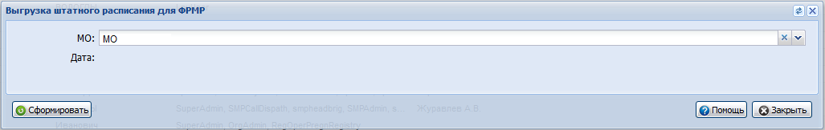
Укажите МО выгрузки:
- для пользователя с правами администратора МО указано МО пользователя, значение недоступно для изменения;
- для пользователя с правами администратора ЦОД значение выбирается из выпадающего списка, при этом доступна множественная отметка значений.
Нажмите кнопку Сформировать. В результате будет сформирован файл данных штатного расписания в формате XML, отобразится ссылка.
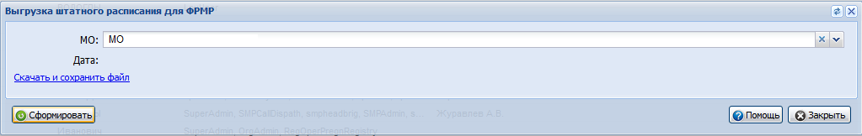
Для скачивания файла перейдите по ссылке и сохраните файл при помощи стандартных инструментов браузера.
Файл содержит архив данных штатного расписания выбранных МО для ФРМР.

Выгрузка данных врачей и МО, работающих в ЛЛО
1. Для выгрузки данных врачей и МО, работающих в системе ДЛО для последующей загрузки в систему QWERTY, нажмите на боковой панели кнопку Действия, выберите в контекстном меню пункт:
- QWERT_LPU_Q - выгрузка данных МО, имеющих право работать в системе ДЛО.
- QWERT_SVF_Q - выгрузка данных врачей, имеющих код ДЛО.
- QWERT_SVF_Q2 - выгрузка данных врачей, имеющих код ДЛО, с данными кода врача.
Отобразится окно запуска экспорта.
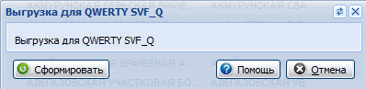
2. Нажмите кнопку Сформировать. Результат формирования данных отобразится в окне.
Сохраните полученные данные на ПК.

Проверить МО ФРМР
Для осуществления проверки МО:
- Нажмите кнопку Действия на боковой панели главной формы АРМ администратора ЦОД.
- Выберите пункт Проверить ЛПУ ФРМР. Отобразится форма.
- В поле Файл нажмите кнопку Выбрать, откроется проводник, где необходимо выбрать нужный файл.
- Нажмите кнопку Сформировать.
- Дождитесь окончания проверки. По результатам проверки сформируется отчет в виде отдельной страницы с МО БД Системы, удовлетворяющих критерию экспорта в ФРМР.
- Нажмите кнопку Закрыть.

Выгрузка Реестра неработающих застрахованных лиц
Выгрузка реестра неработающих ЗЛ доступна из АРМ специалиста ТОУЗ и АРМ администратора ЦОД.
Для осуществления выгрузки реестра неработающих ЗЛ в формате XML:
- Нажмите кнопку Действия на боковой панели главной формы АРМ.
- Выберите пункт Реестры неработающих застрахованных лиц. Отобразится форма выгрузки.
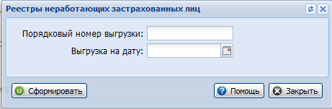
- Заполните поля формы:
- Порядковый номер выгрузки - числовое значение от 01 до 99.
- Выгрузка на дату - дата, на которую формируется реестр.
- Нажмите кнопку Сформировать.
- Дождитесь окончания формирования файла.
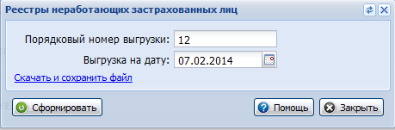
- 6. Нажмите на гиперссылку и сохраните файл на ПК.
При формировании в реестр включаются пациенты, для которых:
- территория страхования: Пермский край
- социальный статус:
- Организован (дошкольник),
- Неорганизован (дошкольник),
- Учащийся,
- Неработающий,
- Пенсионер (неработающий),
- БОМЖ.
Пациент должен иметь данный социальный статус на момент окончания периода создаваемого реестра.

Экспорт данных для ТФОМС и СМО
Общая информация
Экспорт данных из Системы для ТФОМС и СМО доступен для АРМ администратора ЦОД и АРМ администратора МО.
Для доступа к форме экспорта:
- Нажмите кнопку Действия бокового меню главной формы АРМ.
- Выберите пункт меню Экспорт данных для ТФОМС и СМО.
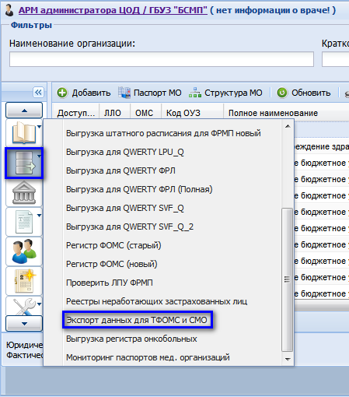
В результате будет открыта форма Экспорт данных для ТФОМС и СМО:
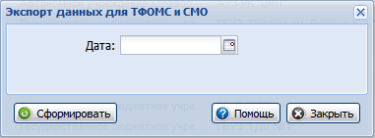
Общий порядок экспорта
Для осуществления экспорта данных для ТФОМС и СМО в формате XML:
- Укажите дату формирования файла экспорта в поле Дата.
- Нажмите кнопку Сформировать.
- Дождитесь окончания формирования файла и нажмите на ссылку.
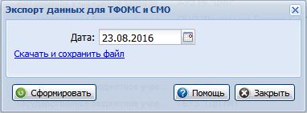
- Сохраните файл на ПК.
Описание файла выгрузки
Выгружается информация по отделениям с видом медицинской помощи:
- специализированная, в том числе высокотехнологичная, медицинская помощь;
- высокотехнологичная специализированная медицинская помощь;
- специализированная медицинская помощь.
Сохраненный файл представляет собой архив, содержащий отдельный файлы формата *xml.
Примечание
В соответствии с приказом 263 направления на госпитализацию в дневной стационар при поликлинике, в стационар на дому не включаются в экспортируемый файл, как и информация по койкам в таких учреждениях.
Если в текущей МО на дату формирования xml-файлов в структуре МО есть действующие группы отделений с типом 1. Поликлиника, то формируются следующие xml-файлы:
- Т1
- Т4
Если в текущей МО на дату формирования xml-файлов в структуре МО есть действующие группы отделений с типом 2. Круглосуточный стационар, то формируются следующие xml-файлы:
- Т2
- Т3
- Т4
- Т5
Информация выгружается за отчетный период:
- начало периода: 20:00 указанной даты – 2 дня;
- окончание периода: 19:59 указанной даты – 1 день.
В таблицу 1 Направление на госпитализацию не выгружается информация по направлениям с причиной отмены направления 14. Неверный ввод.
В таблицу 3 Информация об отказах не выгружается информация по аннулированным направлениям с причиной отмены направления 14. Неверный ввод.
Описание формата и логики формирования xml-файлов выгрузки данных для ТФОМС и СМО
При формировании выгрузки из АРМ администратора ЦОД, используются данные всего региона.
При формировании выгрузки из АРМ администратора МО, используются данные текущей МО.
Правила именования файлов информационного обмена:
Имя файла соответствует следующему шаблону:
T1-X-KKKKKK-ГГГГ-MM-ДД.XML
- X - если файл сформирован в МО, то буква М (АРМ администратор МО), если в ТФОМС РК, то буква F (АРМ администратора ЦОД).
- КККККК - для МО шестизначный код МО из регионального справочника РК17.
- ГГГГ - год, четыре знака.
- MM - месяц, два знака.
- ДД - день, два знака.
Файл архивируется с применением формата (алгоритма) ZIP. Имя архива P0_QQQQQQ_DDMMGG_NN.ZIP, обозначения аналогичны шаблону.
Архив может содержать 1-4 файла.
Особенности формирования файла:
- Наименования элементов, а также порядок их следования должны соответствовать структурам файла - Таблицы 1, 2, 3, 4.
- Пустые элементы (теги) в файл не включаются.
- Наименования элементов указываются прописными (заглавными) буквами.
- Значения полей.
В столбце Обяз указана обязательность содержимого элемента
(реквизита), один из символов - О, Н, У, а также М. Символы имеют следующий смысл:
- О - обязательный реквизит, который должен обязательно
присутствовать в элементе;
- Н - необязательный реквизит, который может, как присутствовать, так и отсутствовать в элементе. При отсутствии, не передается.
- У - условно-обязательный реквизит. При отсутствии, не передается.
- М - реквизит, определяющий множественность данных, может добавляться к указанным выше символам.
В столбце Формат для каждого элемента указывается – символ формата. Символы формата соответствуют следующим обозначениям:
- Char - <текст>;
- Num - <число>;
- Date - <дата> в формате ГГГГ-ММ-ДД;
- S - <элемент>; составной элемент, описывается отдельно.
В столбце Размер - максимальная длина элемента. Разделитель целой и дробной части для чисел - точка.
В столбце Наименование указывается наименование элемента.
Для обмена информацией используется кодировка Windows-1251.
При выгрузке выгружается вся информация за отчетный период (если не указано иное):
- начало периода: 20:00 с датой = указанной даты (значение поля Дата с формы Экспорт данных для ТФОМС и СМО) – 2 дня.
- окончание периода: 19:59 с датой = указанной даты (значение поля Дата с формы Экспорт данных для ТФОМС и СМО) –1 день.
- Данные о пациентах с полисом ДМС не входят в выгрузку.
- Пустые элементы в файл включаются.

Выгрузка регистра онкобольных
Для осуществления экспорта регистра онкобольных в формате xml:
- Нажмите кнопку Действия на боковой панели главной формы АРМ администратора ЦОД.
- Выберите пункт Выгрузка регистра онкобольных. Отобразится форма выгрузки.
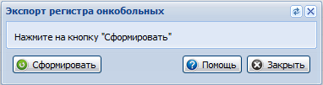
- Нажмите кнопку Сформировать.
- Дождитесь окончания формирования файла.
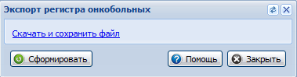
- Нажмите на гиперссылку и сохраните файл на ПК.

Мониторинг паспортов мед. организаций
Для формирования отчета по Мониторингу паспорта медицинской организации:
Нажмите кнопку Действия на боковой панели главной формы АРМ.
Выберите пункт Мониторинг паспортов МО.
Укажите параметры выгрузки:
- Медицинская организация - выбор МО по которой будет производится выгрузка данных.
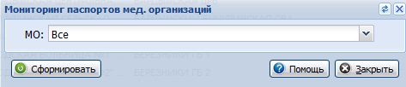
Нажмите кнопку Сформировать.
После того как файл будет сформирован, отобразится ссылка для сохранения.
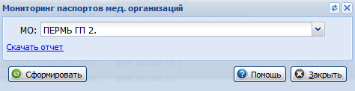
Укажите место на ПК, где необходимо сохранить файл.
Нажмите на ссылку, сохраните файл на ПК.

Выгрузка паспортов МО
Для выгрузки данных паспорта медицинской организации:
- Нажмите кнопку Действия на боковой панели главной формы АРМ.
- Выберите пункт Выгрузка паспортов МО.
- Укажите параметры выгрузки:
- Медицинская организация - выбор МО по которой будет производится выгрузка данных.
- Выгрузить в xml файл - значение указано по умолчанию. Если значение выбрано, то запускается выгрузка в xml файл.
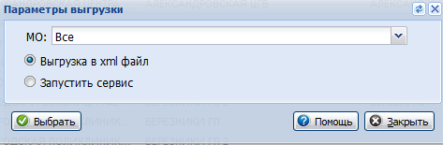
- Нажмите кнопку Выбрать.
- Сформированный файл будет сохранен на ПК пользователя. Путь к файлу задается в настройках браузера. Если было указано "Запуск сервера", будет запущен сервис передачи данных.

Передача данных в сервис ФРМР
При выборе пункта бокового меню Передача данных в сервис ФРМР отобразится форма Передача данных в сервис ФРМР. Форма предназначена для выгрузки данных о сотрудниках в сервис ФРМР.
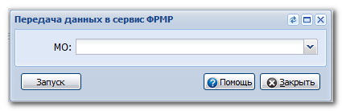
Для выгрузки данных выберите медицинскую организацию в поле МО и нажмите кнопку Запуск.

Выгрузка сертификатов мед. работников в XML
Выгрузка сертификатов медицинских работников в XML доступна в АРМ администратора ЦОД.
Для запуска выгрузки:
- Нажмите кнопку Действия в боковом меню главной формы АРМ.
- Выберите пункт меню Выгрузка сертификатов мед. работников в XML.
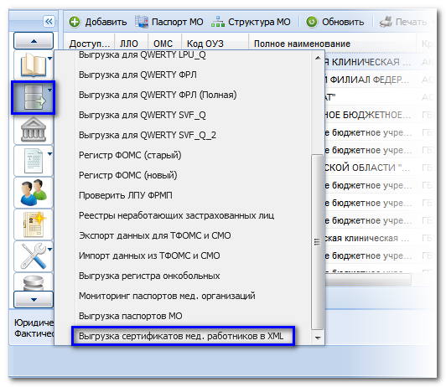
В результате отобразится форма Выгрузка сертификатов мед. работников в XML.
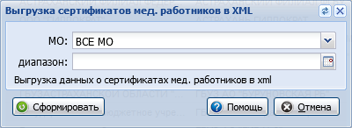
Заполните поля формы:
- МО - значение выбирается в выпадающем списке МО региона. По умолчанию - все МО (выгружается информацию по всем МО). Обязательное для заполнения поле.
- Диапазон - диапазон сроков действия. Выбор даты начала и окончания диапазона. Пустое значение даты начала или окончания диапазона означает отсутствие соответствующей границы диапазона. Если у сертификата дата начала действия больше даты окончания диапазона или дата окончания действия меньше даты начала диапазона, то такой сертификат не выгружается.
Нажмите кнопку Сформировать для формирования выгрузки.
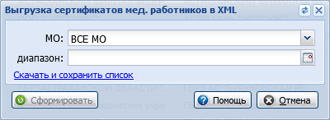
Когда файл будет сформирован, отобразится ссылка Скачать и сохранить список. Нажмите ссылку для сохранения архива с файлом в формате xml.
Имя файлов имеет структуру: medcert_ YYYYMMDD.XML, где YYYYMMDD - дата выгрузки.
Перечень полей выгрузки:
Код элемента | Содержание элемента | Наименование | Дополнительная информация
MED_PERS_CERT | ZGLV | Заголовок файла | Информация о передаваемом файле
 | MED_PERS | Записи | Записи регистра мед. персонала
ZGLV | DATA | Дата формирования файла | Дата в формате ГГГГ-ММ-ДД
MEDSTAFF | SS |  | Заполняется по маске «999-999-999 99», где 9 – любая цифра
 | F | Фамилия | Заполняется прописными русскими буквами (допускается использование символов «-» и « ») в строгом соответствии с записью в документе удостоверяющем личность.
 | I | Имя
 | O | Отчество
 | DR | Дата рождения | Дата в формате ДД.ММ.ГГГГ
 | SEX | Пол | М/Ж
 | PROFIL | Специальность врача по сертификату | Значение поля Speciality_id из таблицы persis.Certificate
 | DAT_B | Дата начала действия сертификата | Значение поля CertificateReceipDate из таблицы persis.Certificate
 | DAT_E | Плюс 5 лет к дате начала действия сертификата.
При отсутствии у врача СНИЛС данные о нем не выгружаются. Специальность врача по сертификату, дата начала и дата окончания не должны быть пустыми. В таких случаях формируется файл ошибок errors.txt, содержащий данные о врачах без сертификата. В выгрузку они не попадают. В выгрузку (в саму выгрузку и лог ошибок) не попадают данные по тем МО, у которых в паспорте указан признак «Не учитывать при выгрузке ФРМП».

Переопределение КСГ
Форма Переопределение КСГ предназначена для обновления данных КСГ за указанный период. Обновление КСГ происходит в фоновом режиме.
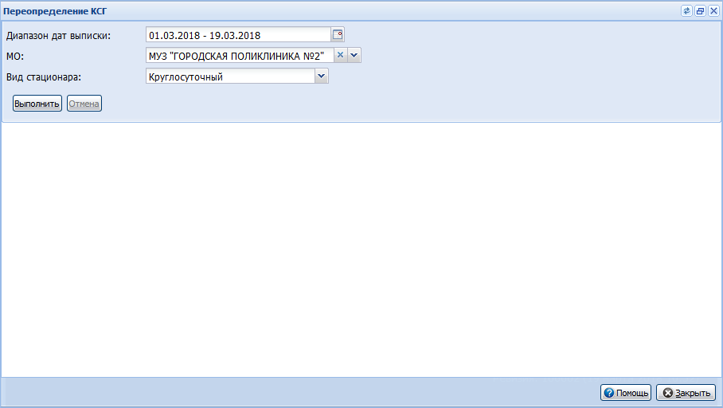
Для доступа к форме:
- Нажмите кнопку Действия на боковой панели АРМ администратора ЦОД.
- Выберите пункт Переопределение КСГ.
Для переопределения КСГ:
- Укажите параметры данных на панели фильтров:
- Диапазон дат выписки – обязательное для заполнения поле, содержит календарь для выбора даты начала и даты конца периода. Выбираются все движения с датами выписки, входящими в данный период.
- МО – значения выбираются из выпадающего списка с возможностью множественного выбора, включающего в себя все доступные МО в данном регионе.
- Вид стационара – значения выбираются из выпадающего списка со значениями "Дневной" и "Круглосуточный".
- Нажмите кнопку Выполнить. В результате будет запущен процесс обновления КСГ в соответствии с заданными фильтрами. Кнопка доступна только при условии, что процесс обновления КСГ не запущен.
В результате в рабочей области формы отобразится индикатор обработки КСГ, который отражает общее количество движений, а также сколько из них уже обработано. Для остановки процесса нажмите кнопку Отмена.
Если процесс обновления КСГ был уже запущен, то при повторном открытии формы все поля и кнопки заблокированы, кроме кнопки Отмена, а в рабочей области отображается информация о количестве обработанных данных (индикатор процесса выполнения обновления КСГ).

Переопределение КСЛП
Форма предназначена для обновления данных КСЛП за указанный период.
Данные обновляются в фоновом режиме. Обновление запускает пользователь АРМ администратора ЦОД.
Для обновления КСЛП:
В боковом меню АРМ администратора ЦОД нажмите кнопку Действия. Отобразится подменю.
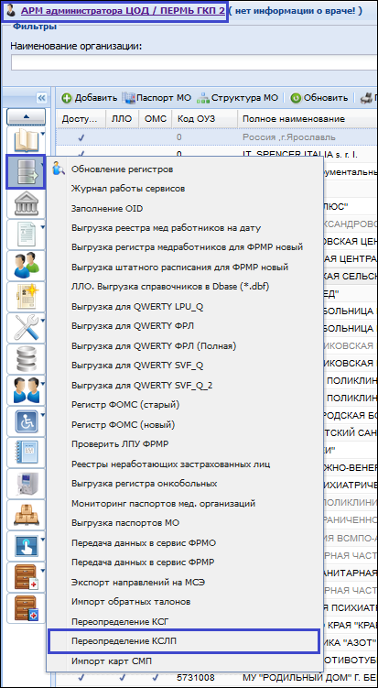
Выберите пункт Переопределение КСЛП. Отобразится форма Переопределение КСЛП.
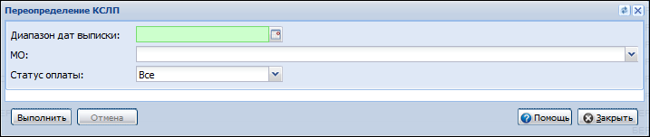
Заполните поля формы:
- Диапозон дат выписки – укажите временной диапазон для обновления данных. Учитываются все движения с датами выписки, входящими в заданный период.
- МО – значения выбираются из выпадающего списка. Доступен выбор нескольких значений. Выпадающий список включает все действующие МО региона.
- Статус оплаты – значение выбирается из выпадающего списка: "оплаченные", "неоплаченные", "все". Учитываются все движения с выбранным статусом оплаты.
Нажмите кнопку Выполнить.
Будет запущено обновление КСЛП. При окончании обновления отобразится сообщение: "Переопределение КСЛП завершено".

Модели анализаторов
Подробнее см. Модели анализаторов.

Порядок настройки доступа к АРМ системы ДЛО(ЛЛО)
Общий алгоритм добавления организации и предоставления доступа пользователям см. Порядок добавления организации и предоставления доступа пользователям.
Условия доступа к АРМ системы ЛЛО/ДЛО приведены ниже:
- (1) АРМ врача ЛЛО поликлиники, см. АРМ врача ЛЛО поликлиники.
- (2) АРМ руководителя МО, см. АРМ руководителя МО.
- (3) АРМ специалиста ЛЛО ОУЗ, см. АРМ специалиста ЛЛО ОУЗ.
- (4) АРМ специалиста ТОУЗ, см. АРМ специалиста ТОУЗ.
- (5) АРМ МЭК ЛЛО, см. АРМ МЭК ЛЛО.
- (6) АРМ Администратора ЦОД
- (7) АРМ Товаровед, см. АРМ товароведа.
- (8) АРМ Провизор, см. АРМ провизора.
- (9) АРМ Администратора МО, см. АРМ администратора МО.

Порядок предоставления доступа в систему к АРМ
Настройка доступа в систему выполняется пользователем АРМ администратора ЦОД.
Ниже приведен порядок настройки в зависимости от типов настраиваемых рабочих мест:
- Создать организации:
- Для АРМ (1),(2),(9) – с типом МО.
- Для остальных АРМ – организация не должна являться МО:
- для АРМ (3),(4) – тип ТОУЗ.
- для АРМ (5) – тип Государственное учреждение или иной тип, в соответствии с организационно-правовой формой организации, проводящей экспертизу реестров рецептов.
- для АРМ (6) – тип организации выбирается в соответствии с организационно-правовой формой организации являющейся центром обработки данных.
- для АРМ (7) – тип организации Аптека или Фармацевтическая организация.
- для АРМ (8) – тип организации Аптека или Фармацевтическая организация. Cм. Справочник организаций.
- Предоставить доступ в систему пользователям организации: создать учетную запись Администратора организации. См. пункт Работа с пользователями.
- В форме "Типы организаций" для каждого типа организации прописать наименования структурных уровней и типы служб, разрешенных к созданию в структуре организации:
- Для АРМ (1),(9),(6) – служба не требуется.
- Для АРМ (2) – "Служба Руководителя МО".
- Для АРМ (3) – "Служба ДЛО МЗ".
- Для АРМ (4) – "Специалист ТОУЗ".
- Для АРМ (5) – "МЭК ЛЛО".
- Для АРМ (7) – "Товаровед".
- Для АРМ (8) – "Пункт отпуска". См. Типы организаций.
- Сформировать структуру организации:
- Для АРМ (1),(2),(9) – структуру МО в форме "Структура МО". См. Структура МО.
- Для остальных АРМ – структуру организации в форме "Структура организации". См. Структура организации.
- Для МО:
- заполнить паспорт МО (МО должна быть включена в систему ДЛО; МО должна оказывать первичную амбулаторную помощь, должен быть указан код ОУЗ). См. Паспорт МО.
- сформировать штатную структуру, указав для каждого врача, выписывающего рецепты коды ДЛО. См. Единый регистр медперсонала.
- В структуре организаций прописать службы из числа необходимых и разрешенных для выбранного типа организации. Для АРМ (2) нужно указать на службе сотрудника, который будет иметь доступ к этому АРМ при входе в систему под учетной записью, связанной с этим сотрудником. См. Структура организации.
- Создать учетные записи пользователей. Для пользователей АРМ врача ЛЛО необходимо учетную запись связать с сотрудником МО.

Сервисы интеграции с ТФОМС
Подробнее см. Интеграция с ТФОМС.

Первый запуск ФРМО
См. Инструкция для пользователя АРМ администратора ЦОД по первому запуску сервиса ФРМО.

См. также
- Автоматизированное рабочее место. Условия доступа.
- Пользователи.
- Горячие клавиши.
- Паспорт МО.
- Структура МО.
- Справочник организаций.
- Единый регистр медперсонала.
- Настройки.
- Журнал событий системы.
- Справочник медикаментов.
- Двойники: Объединение, Модерация.
- Репозиторий отчетов.
- Глоссарий.
- Просмотр и редактирование глоссария.
- Шаблоны документов.
- Обновление регистров.
- Журнал запросов РЭМД ЕГИСЗ.
- Подписание медицинской документации.
- Реестр электронных медицинских документов.
- Региональный РЭМД.

Аварийные ситуации

Описание аварийных ситуаций
Надежность Системы обеспечивается при следующих аварийных ситуациях:
- отказ Системы;
- сбой Системы.
Отказом Системы следует считать событие, состоящее в утрате работоспособности Системы и приводящее к невыполнению или неправильному выполнению контрольных примеров или задач функциональных модулей.
Сбоем Системы следует считать событие, состоящее во временной утрате работоспособности Системы и характеризуемое возникновением ошибки при выполнении контрольных примеров или задач функциональных модулей.
В Системе предусмотрено автоматическое восстановление обрабатываемой информации в следующих аварийных ситуациях:
- программный сбой при операциях записи-чтения;
- разрыв связи с клиентской программой (терминальным устройством) в ходе редактирования/обновления информации.
В Системе предусмотрена возможность ручного восстановления обрабатываемой информации из резервной копии в следующих аварийных ситуациях:
- физический выход из строя дисковых накопителей;
- ошибочные действия обслуживающего персонала.
В Системе предусмотрено автоматическое восстановление работоспособности серверной части Системы в следующих ситуациях:
- штатное и аварийное отключение электропитания серверной части;
- штатная перезагрузка Системы и загрузка после отключения;
- программный сбой общесистемного программного обеспечения, приведший к перезагрузке Системы.
В Системе предусмотрено полуавтоматическое восстановление работоспособности серверной части Системы в следующих аварийных ситуациях:
- физический выход из строя любого аппаратного компонента, кроме дисковых накопителей – после замены компонента и восстановления конфигурации общесистемного программного обеспечения;
- аварийная перезагрузка системы, приведшая к не фатальному нарушению целостности файловой системы – после восстановления файловой системы.
Для восстановления Системы после отказа или сбоя, необходимо сначала устранить причину отказа/сбоя (заменить неисправное оборудование, устранить системные ошибки и др.), а затем предпринять следующие действия:
- установить операционную систему, а затем – соответствующий пакет обновления; проверить правильность работы домена.
- установить СУБД, а затем – соответствующий пакет обновления.
- восстановить базу данных из резервной копии; перезагрузить сервер после восстановления базы данных.
- проверить доступность Системы; чтобы убедиться в правильности работы, запустите сценарий проверки основных функций.
- активировать возможность работы пользователей в штатном режиме.
В случае отказа или сбоя Системы, связанного с неисправностью оборудования, работы проводит Администратор Заказчика.
В случае отказа или сбоя Системы, связанного с системной ошибкой, работы проводит Администратор Исполнителя.

Действия в случае несоблюдения условий выполнения технологического процесса
При работе с Системой пользователю могут отображаться сообщения нескольких типов:
- сообщение об успешном завершении действия;
- сообщение об ошибке;
- предупреждение;
- сообщение о неисправности системы.
Сообщение об успешном завершении действия содержит краткое резюме операции. Для закрытия сообщения нажмите кнопку ОК.
Сообщение об ошибке отображается в случае, когда дальнейшее выполнение действия в Системе невозможно. Как правило, в таком сообщении содержится краткое описание причины возникновения ошибки. Для закрытия сообщения об ошибке нажмите кнопку ОК.
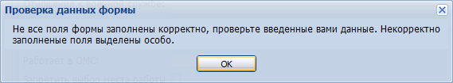
Предупреждение отображается в том случае, если действия, совершенные оператором, могут повлечь за собой какие-либо особенности в выполнении операции, но не приведут к ошибке. Например, если оператор укажет у сотрудника ставку менее 0,1, то отобразится сообщение, что такая ставка не будет учитываться при выгрузке. Для того чтобы продолжить выполнение действия, нажмите кнопку Да/Продолжить. Для того чтобы прекратить действие, нажмите кнопку Нет/Отмена.
В случае возникновения ошибки о неисправности системы, пользователю системы следует обратиться к администратору системы.
Администратор системы для решения проблем обращается к эксплуатационной документации, настоящему руководству, онлайн справочной системе.
В случае невозможности разрешения ситуации следует обратиться в техническую поддержку.
Лист регистрации изменений
Изм. | Номера листов (страниц) |  |  |  | Всего  листов (страниц) в доку-  менте | Номер доку-  мента | Входящий номер сопроводи-  тельного документа и дата | Под-  пись | Дата
 | изменен-  ных | заменен-  ных | новых | аннулиро-  ванных

